Aндроид: (IMAP)
Эта инструкция поможет вам настроить адрес электронной почты в Адроидный телефон или планшет.
- Найдите приложение "Email" в Приложениях. Если не можете найти, то задайте "Email" в строке поиска.
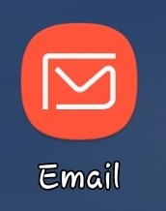
- Нажмите на него и выберите "ДОБАВИТЬ УЧЕТНУЮ ЗАПИСЬ".
- В появившемся окне введите ваш адрес электронной почты и пароль. Как только введёте, нажмите на “ВХОД” в нижнем правом углу:
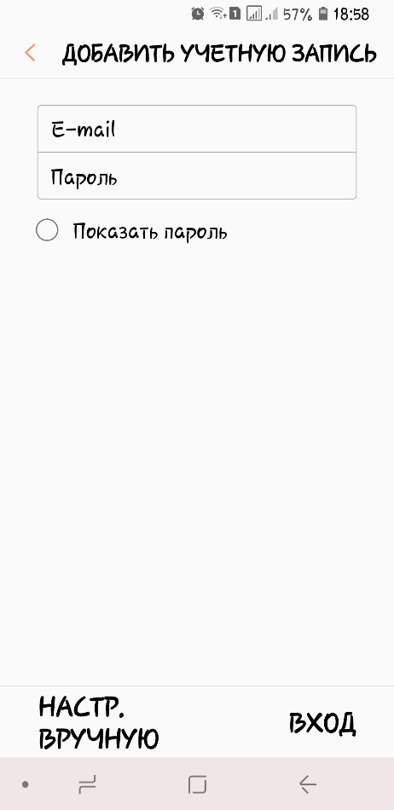
Приложение автоматически найдёт настройки нашего сервера в интернете и если у вас есть письма на сервере, то они загрузятся и будут синхронизированы.
Если нужна помощь, пожалуйста свяжитесь:
Электронная почта: helpdesk@gtt.tools
Skype: helpdesk@gtt.tools

